习题4
4.1设X=0.1101，Y= -0.0110，求：
（1）[X]_{补} （2）[-X]_{补} （3）[2X]_{补} （4）[-2X]_{补}
（5）[X/2]_{补} （6）[-X/2]_{补} （7）[Y]_{补} （8）[-Y]_{补}
（9）[2Y]_{补} （10）[-2Y]_{补} （11）[Y/2]_{补} （12）[-Y/2]_{补}
（13）[-Y/4]_{补}
1. （1） [X]_{补}= 0.1101
（2） [-X]_{补}= 1.0011
（3） [2X]_{补}= 1.1010 溢出
（4） [-2X]_{补}= 0.0110 溢出
（5）[X/2]_{补}= 0.0110
（6）[-X/2]_{补}= 1.1001
（7）[Y]_{补}= 1.1010
（8） [-Y]_{补}= 0.0110
（9） [2Y]_{补}=1.0100
（10）[-2Y]_{补}=0.1100
（11）[Y/2]_{补}=1.1101
（12）[-Y/2]_{补}= 0.0011
(13) [-Y/4]_{补}= 0.0001

4.2已知X和Y，用变形补码计算X+Y和X-Y，并指出运算结果是否溢出：
  - X=0.11011，Y=0.11111
  - X=-0.1101，Y=0.0110
答案：.
（1） [X+Y]_{补：} 溢出
[X－Y]_{补}= 1.11100
（２） [X+Y]_{补}=1.1001
[X－Y]_{补：} 溢出

4.3试使用两个4位二进制加法器和若干逻辑门电路，设计一位余3码编码的十进制加法器。（提示：余3码加法的校正规则为：当余3码编码的两个数直接相加后，若结果有进位，则和数加3校正；否则和数减3校正）
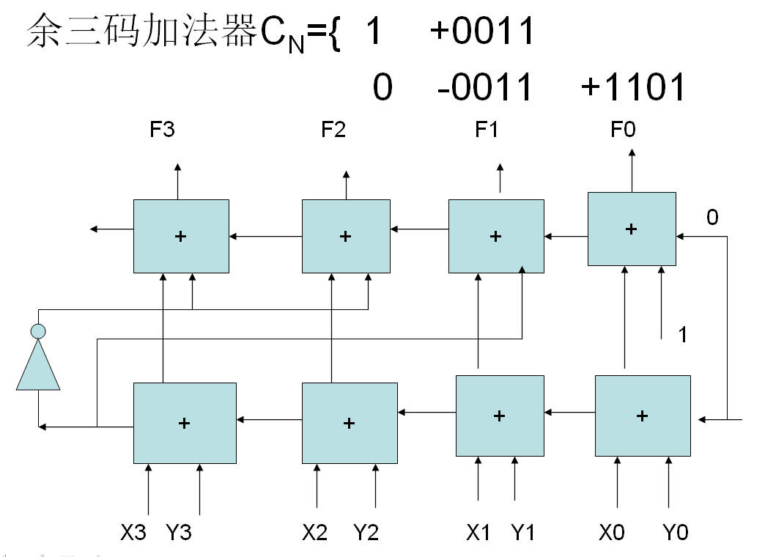

4.4使用原码一位乘法计算X*Y：
  - X=0.11101，Y=0.01111
  - X=-0.10011，Y=0.11010
答： （１）［X*Y］_{原} ＝0.0110110011
（２）［X*Y］_{原} ＝ 1.0111101110
4.5 使用补码Booth乘法计算X*Y：
  - X=0.01111，Y=-0.11101
  - X=-0.10011，Y=-0.11010
答：（１）［X*Y］_{补} ＝1.1001001101
（２）［X*Y］_{补} ＝0.0111101110

4.6 分别使用原码恢复余数除法和原码加减交替除法计算X/Y：
  - X=0.0111，Y=0.1101
  - X=0.1011，Y=-0.1110
答：（１）原码恢复余数除法: [Qs]_{原}= 0.1000 ; [R]_{原}=0.00001000
原码加减交替除法: [Qs]_{原}= 0.1000; [R]_{原}=0.00001000
（２）原码恢复余数除法: [Qs]_{原}= 1.1100 ; [R]_{原}=0.00001000
原码加减交替除法: [Qs]_{原}= 1.1100 ; [R]_{原}=0.00001000
4.7使用补码不恢复余数除法计算X/Y：
  - X=0.0111，Y=0.1101
  - X=0.1011，Y=-0.1110
答：（１）[Qs]_{补}= 0.1001; [R]_{补}=0.00001110
（２）[Qs]_{补}= 1.0011 ; [R]_{补}=0.00001100
4.8设浮点数的格式为：阶码5位，尾数6位，均用补码表示，请计算X+Y和X-Y。（阶码和尾数均用补码计算）。
  - X= -1.625，Y=5.25
  - X=15/64，Y= -29/256
答：x=-0.1101×2^{0001,} Y=0.10101×2⁰⁰¹¹
（１）X=－0.11010×2⁰⁰⁰¹, Y=0.10101×2⁰⁰¹¹
X_{浮}=0,0001 1.00110;
Y_{浮}=0,0011 0.10101
［X＋Y］_{补} ＝0,0010 0.11101; X+Y=0.11101×2⁰⁰¹⁰
［X－Y］_{补} ＝0,0011 1.00101; X-Y=－0.11011×2⁰⁰¹¹
（２） X=0.11110×2^{-0010,} Y=－0.11101×2⁻⁰⁰¹¹
X_{浮}=1,1110 0.11110;
Y_{浮}=1,1101 1.00011
［X＋Y］_{补} ＝ 1,1101 0.11111; X+Y=0.11111×2 ⁻ ⁰⁰¹¹
［X－Y］_{补} ＝1,1111 0.10110; X-Y=0.10110×2 ⁻ ⁰⁰⁰¹
4.9设浮点数的格式为：阶码5位，用移码表示，尾数6位，用补码表示，请计算X*Y和X/Y（阶码用移码计算，尾数用任何一种机器数的串行乘除算法计算）。
  - X=5.25，Y= -1.625
  - X= -29/256，Y=15/64
答：（１） x= 0.10101×2⁰⁰¹¹，Y=-0.11010×2^{0001,}
X_{浮}=1,0011 0.10101;
Y_{浮}=1,0001 1.00110;
［X×Y］_{浮}=1,0100 1.01111; X*Y=－0.10001×2⁰¹⁰⁰
［X/Y］_{浮}= 1,0010 1.00111; X/Y=－0.11001×2⁰⁰¹⁰
（２） x=- 0.11101×2⁻⁰⁰¹¹，Y=0.11110×2^{-0010,}
X_{浮}=0,1101 1.00011;
Y_{浮}=0,1110 0.11110;
［X×Y］_{浮}=0,1011 1.00101; X*Y=－0.11011×2⁻⁰¹⁰¹
［X/Y］_{浮}= 0,1111 1.00010; X/Y=－0.11111×2⁻⁰⁰⁰¹
4.11 假设浮点数加减运算时，尾数采用变形补码（模4补码）进行运算，运算结果形式为：M_{S1} M_{S2}.M₁ …… M_{n}，选择正确的答案写在横线上：
  - 若尾数运算结果形式满足 条件时，结果需要左规；
  - 若尾数运算结果形式满足 条件时，结果需要右规（1次）；
  - 若尾数运算结果形式满足 条件时，结果不需要规格化；
A．M_{S1}M_{S2}.M₁=00.0 B．M_{S1}M_{S2}.M₁=00.1 C．M_{S1}M_{S2}.M₁=01.0
D．M_{S1}M_{S2}.M₁=01.1 E．M_{S1}M_{S2}.M₁=10.0 F．M_{S1}M_{S2}.M₁=10.1
G．M_{S1}M_{S2}.M₁=11.0 H．M_{S1}M_{S2}.M₁=11.1
答：（１）A, H （２）D,E,F （３）B
4.12浮点数运算的溢出判断，取决于 。
A．尾数是否上溢 B．尾数是否下溢
C．阶码是否上溢 D．阶码是否下溢
答：C
4.13 设[X]_{补}=X₀.X₁……X_{n}，X必须满足 条件时，X左移一位求2X时，才不会发生溢出。
A．X₀.X₁=0.0 B．X₀.X₁=1.1 C．X₀.X₁=0.1 D．X₀.X₁=1.0
答：A, B
  - 机器字长8位，若机器数DAH为补码，则算术左移一位后为 ，算术右移一位后为 。
A．B4H B．B5H C．F4H D．6DH E．EDH
答：A, E
4.15在计算机内，减法一般用 来实现。
A．二进制减法器 B．十进制减法器 C．二进制加法器 D．十进制加法器
答：C

4.16设某运算器由一个加法器Σ、两个暂存器A和B（D型边沿寄存器）、一个状态寄存器、一个二选一多路选择器构成，如图4.29所示。加法器具有F=A、F=B和F=A+B这3种功能；A、B均可接收加法器的输出，A还可以接收外部输入数据D。问：
  - 描述外部数据D传送到暂存器B的过程，写出发送的信号序列。
  - 如何实现操作A+B→A和A+B→B？写出发送的信号序列。
  - 可以实现操作D+A→A和D+B→B吗？如果可以，请写出发送的信号序列。
  - 若A、B均为锁存器（电平触发的寄存器），那么实现操作A+B→A和A+B→B时有问题吗？为什么？
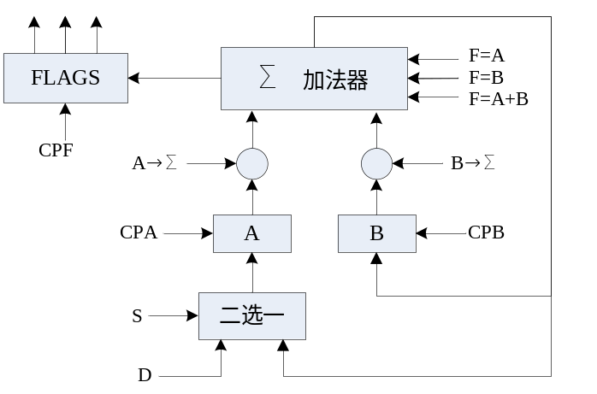
4.29 习题4.15图示
答：（１）传送过程：Ｄ Ａ，Ａ ∑ Ｂ。
控制信号：Ｓ＝0（选Ｄ），CPA, A ∑,F=A,S=1(选∑)
（２）A ∑,B ∑,F=A+B,S=１(选∑)，CPA
A ∑,B ∑,F=A+B,CPB
（３）S=0(选D),CPA, A ∑,B ∑,F=A+B,S=１(选∑)，CPA
S=0(选D),CPA, A ∑,B ∑,F=A+B,CPB
（４）结果不对。加法器会多次运算。
4.15如果将例4.12中的两条指令修改如下，试写出运算结果及其标志位，并分析各标志的意义。
MOV AL，7FH
ADD AL，80H
答：（AL）=FFH；
ZF=0：因为运算结果非零；
CF=0：因为加法运算的最高位没产生进位，
OF=0：因为C1⊕C_{f}=0，表明有符号数运算发生没溢出，
SF=1：因为运算结果的最高位为1,
PF=1：结果中“1”的个数为偶数个，所以PF=1。

5.16如果将例4.12中的两条指令修改如下，试写出运算结果及其标志位，并分析各标志的意义。
MOV AL，7FH
SUB AL，1
答：（AL）=7EH；
ZF=0：因为运算结果非零；
CF=0：因为加法运算的最高位没产生借位，
OF=0：因为C1⊕C_{f}=0，表明有符号数运算发生没溢出，
SF=0：因为运算结果的最高位为0,
PF=0：结果中“1”的个数为奇数个，所以PF=0。

